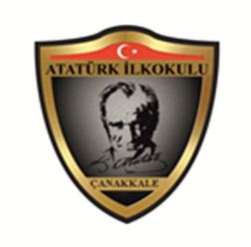
ATATÜRK İLKOKULU
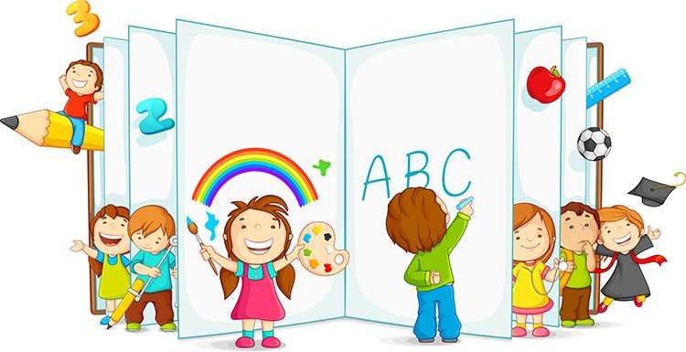
3.Sınıf Öğrencileri ‘ BENİM HİKAYEM’ Projesi

Size verilen 6 nesnenin resimlerinin bulunduğu hikâyeni yaz. Hayal gücünü kullan!!!
23 Nisan günü Sınıf Katılım Belgeleri verilecektir.

